WOOK'S CODING
4차 프로젝트 IT 서비스 시스템 기획서
평가 대응 및 서비스/화면/운영 기획 중심

항목 | 내용
문서 구분 | 서비스 기획서
서비스명 | WOOK'S CODING
서비스 유형 | AI 기반 코딩 학습 웹 애플리케이션
핵심 기술 | Django, FastAPI, LangGraph, RAG, PostgreSQL, ChromaDB, Docker Worker, AWS EC2
작성 기준 | PRD 기반 기획 및 구현 연계 가능 문서
버전 | v0.3

본 문서는 4차 프로젝트 평가 기준과 실제 구현 가능성을 동시에 만족하도록 기획 영역과 구현 명세 영역을 분리하여 작성한다.

목차
1. 서비스 개요
2. 타깃 사용자 분석
3. 핵심 기능 정의
4. 시스템 아키텍처 및 데이터 흐름
5. UI/UX 화면 설계 가이드
6. 정책 및 제약사항
7. 개발 일정 및 산출물
8. 평가 대응
9. 첨부 이미지 및 시각 자료

1. 서비스 개요
WOOK'S CODING은 코딩테스트 학습자가 문제를 풀고, 코드 실행 결과를 확인하며, AI 단계별 힌트와 오답노트 RAG를 통해 반복 실수와 취약 개념을 추적하는 AI 기반 코딩 학습 웹 애플리케이션이다.
항목 | 기획 내용
서비스 정의 | 사용자 오답노트와 알고리즘 개념 문서를 근거로 AI 힌트, 오답 분석, 내 노트 질의응답을 제공하는 학습 서비스
비전 | 문제풀이 결과와 오답노트를 개인화 학습 데이터로 전환하여 자기주도형 코딩 학습을 지원한다.
핵심 가치 | 근거 추적 가능성, 단계적 사고 유도, 오답 기반 개인화 피드백, 안전한 코드 실행, 학습 지속성
MVP 범위 | 회원가입/로그인, 문제풀이, 코드 실행, AI 힌트, 오답노트 작성, 오답노트 RAG, 마이페이지, 관리자 로그
확장 범위 | 랭킹, 커뮤니티, 상점, 배지/트로피, GraphRAG, 로컬 sLLM, MQ 기반 비동기 처리

2. 타깃 사용자 분석
구분 | 페르소나 | 핵심 니즈 | 주요 접근 기능
학습자 | 코딩테스트 학습자, 부트캠프 수강생 | 문제풀이 중 막히는 지점 파악, 반복 실수 확인, 오답노트 기반 복습 | 문제 목록, 문제풀이, AI 힌트, 오답노트, 내 노트 질의응답, 마이페이지
비로그인 사용자 | 서비스 최초 방문자 | 서비스 이해, 회원가입/로그인 진입 | Home, 공지사항 읽기, 회원가입, 로그인
관리자 | 서비스 운영자 | 사용자, 문제, 공지, 로그, AI 요청 상태 관리 | 관리자 대시보드, 사용자 관리, 공지/문제 관리, 에러/LLM/Job 로그 확인

2.1 학습자 사용자 여정
- 1. 회원가입/로그인
- 2. 문제 목록에서 카테고리/난이도 선택
- 3. 문제풀이 화면에서 코드 작성 및 실행
- 4. AI 단계별 힌트 요청
- 5. 오답 발생 시 오답노트 작성
- 6. 유사 오답노트와 AI 분석 확인
- 7. 오답노트 저장 후 ChromaDB 인덱싱
- 8. 내 노트에 물어보기로 반복 실수 확인
- 9. 마이페이지에서 풀이 이력과 포인트 확인

2.2 관리자 운영 여정
- 1. 관리자 로그인 및 권한 확인
- 2. 관리자 대시보드에서 운영 상태 확인
- 3. 사용자/문제/공지 데이터 관리
- 4. Django 에러 로그, LLM 요청 로그, 코드 실행 Job 상태 확인
- 5. 장애 또는 실패 이슈를 테스트 결과 보고서에 기록

3. 핵심 기능 정의
ID | 기능명 | 설명 | 우선순위
F-01 | 회원가입/로그인 | 계정 생성, 로그인/로그아웃, 실패 메시지 제공 | Must
F-02 | 인증/권한 | 비로그인 개인 데이터 차단, 관리자 기능 접근 제어 | Must
F-03 | 문제 조회 | 문제 목록, 상세, 카테고리/난이도 필터 제공 | Must
F-04 | 코드 제출/실행 | 사용자 코드를 Docker Worker에서 격리 실행 | Must
F-05 | LLM 힌트 생성 | 1~3단계 AI 힌트 제공, 정답 직접 노출 지양 | Must
F-06 | 오답노트 작성 | 사용자 코멘트, 제출 코드, AI 분석 결과 저장 | Must
F-07 | 오답노트 RAG | 유사 오답노트 검색 및 note_id/source/score 표시 | Must
F-08 | 내 노트 질의응답 | 사용자 오답노트 전체 대상 자연어 질의응답 | Should
F-09 | 게이미피케이션 | 미션, 진행률, 포인트 중심 학습 지속 UX | Could
F-10 | 경쟁/관계 확장 | 랭킹, 친구초대, 토론, 문제 공유는 확장 설계 | Could
F-11 | 공지사항 | 최신 공지 조회, 관리자 공지 CRUD | Must
F-12 | 실행 결과 표시 | 정답 여부, 출력, 오류 메시지 표시 | Must
F-13 | LLM 상태 처리 | 입력/대기/성공/실패/Timeout 상태 표시 | Must
F-14 | 오답노트 인덱싱 | 새 노트를 PostgreSQL 저장 후 ChromaDB 반영 | Must
F-15 | 관리자 로그 | 에러, LLM 요청, 코드 실행 Job 상태 조회 | Must

4. 시스템 아키텍처 및 데이터 흐름
시스템은 Django 웹 서비스, FastAPI AI/RAG 서버, PostgreSQL 원본 저장소, ChromaDB 벡터 인덱스, Docker Worker 코드 실행 서버로 분리한다.
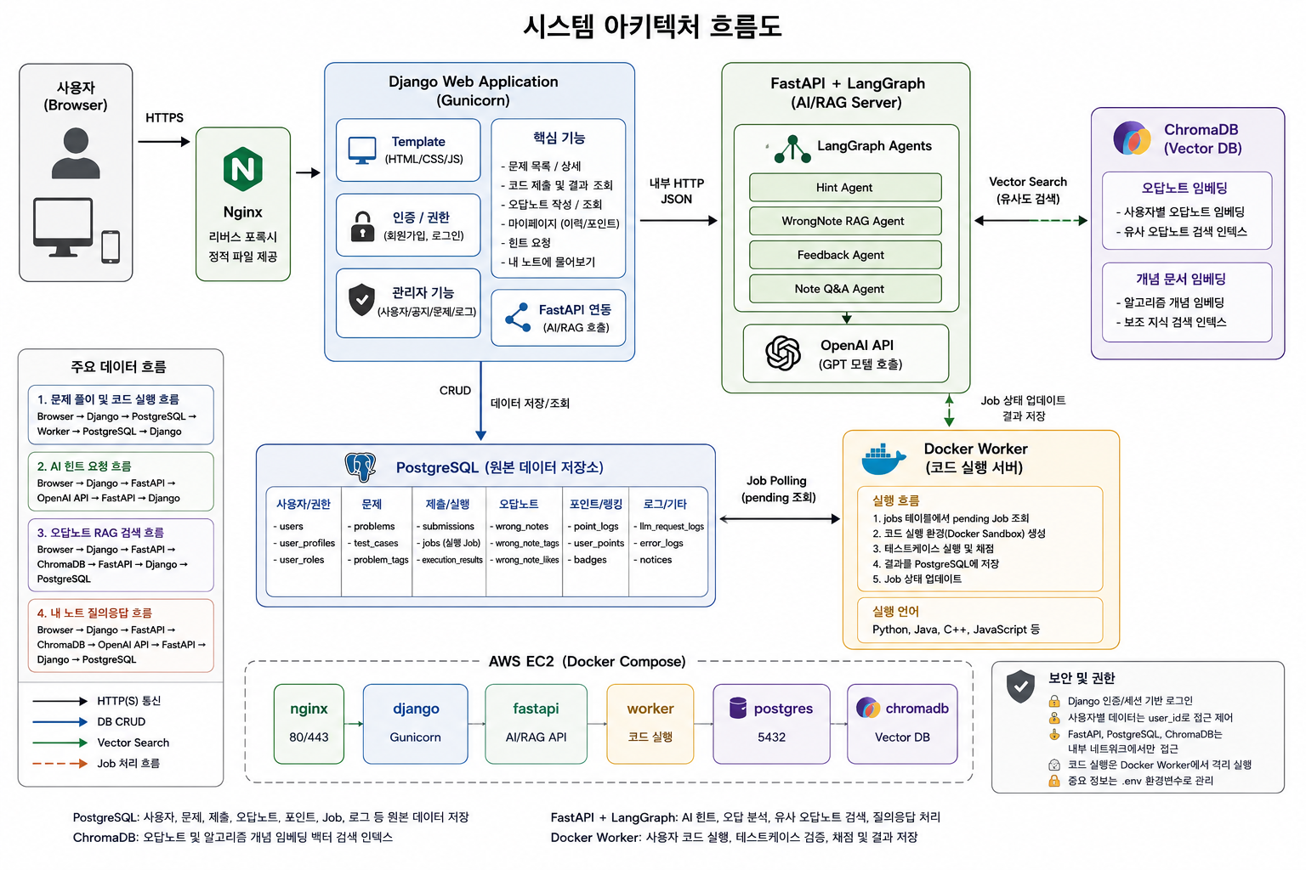
그림 1. 시스템 아키텍처 흐름도
컴포넌트 | 책임
Django | 사용자 화면, 인증/권한, CRUD, 관리자 기능, PostgreSQL 저장
FastAPI + LangGraph | AI 힌트, 오답 분석, RAG 검색, 내 노트 질의응답
PostgreSQL | 사용자, 문제, 제출, 오답노트, 포인트, Job, 로그 원본 저장소
ChromaDB | 오답노트 및 알고리즘 개념 문서 벡터 검색 인덱스
Docker Worker | 사용자 코드 격리 실행, 테스트케이스 검증, Timeout 처리

4.1 주요 데이터 흐름
흐름 | 설명
코드 실행 | Browser -> Django -> PostgreSQL submissions/jobs -> Docker Worker -> PostgreSQL -> Django 화면 표시
AI 힌트 | Browser -> Django -> FastAPI/LangGraph -> OpenAI API -> Django -> 화면 표시
오답노트 RAG | Django -> FastAPI -> ChromaDB 검색 -> note_id/source/score 반환 -> PostgreSQL 원문 조회 -> 화면 표시
내 노트 질의응답 | 질문 입력 -> FastAPI RAG -> ChromaDB 사용자별 검색 -> LLM 답변 -> evidence_note_ids 표시

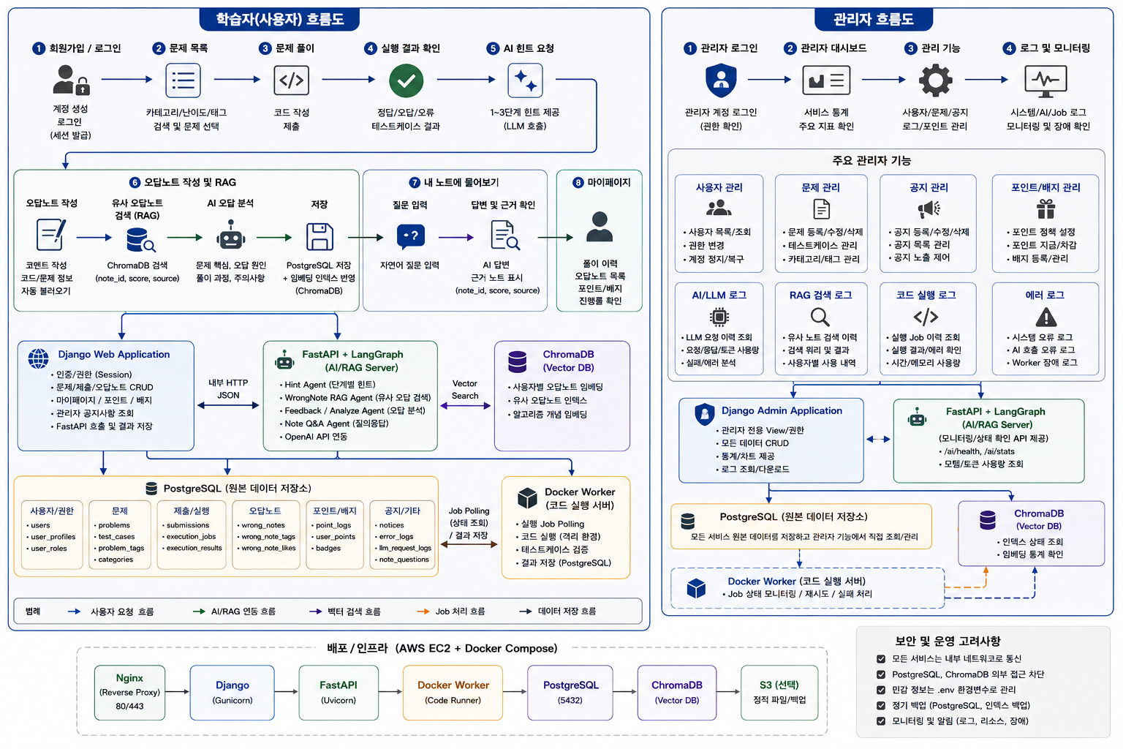
그림 2. 학습자 및 관리자 분리 흐름도

5. UI/UX 화면 설계 가이드
UI는 Django Template 기반으로 구현하고 Flex/Grid 기반 반응형 레이아웃을 적용한다. 화면 컨셉은 도트 게임풍 학습 UI지만 장식보다 문제풀이, AI 힌트, 오답노트 RAG 근거 확인 흐름을 우선한다.
화면 | 필수 구성 요소
Home | 서비스 소개, 학습 시작 버튼, 오늘의 미션, 최신 공지, 로그인/회원가입 버튼
문제 목록 | 언어기초/초급/중급/고급 메뉴, 난이도 태그, 검색, 문제 카드
문제풀이 | 문제 설명 box, 코드 작성 box, 테스트케이스 box, 실행 결과, AI 힌트, 오답노트 버튼
오답노트 작성 | 제출 코드, 사용자 코멘트, 유사 노트 카드, AI 분석, 저장 버튼
내 노트에 물어보기 | 질문 입력, 추천 질문, 답변 영역, 근거 노트 카드
마이페이지 | 회원정보, 풀이 이력, 오답노트 연결, 진행률, 포인트
관리자페이지 | 사용자/공지/문제 관리, 에러/LLM/Job 로그 확인
\
그림 2. 게이미피케이션 및 주요 화면 예시

6. 정책 및 제약사항
정책 | 기준
회원/인증 | Django Auth 기반 세션 로그인. 비밀번호는 원문 저장 금지. CustomUser는 role, point, is_subscribed 필드 포함.
권한 | 학습자는 본인 데이터만 접근. 관리자는 관리자페이지와 운영 데이터 접근. 비로그인은 개인 학습 기능 접근 불가.
결제/상점 | MVP에서는 결제 연동 제외. 포인트 소비처와 상점은 확장 기능으로 분리.
보안 | FastAPI, PostgreSQL, ChromaDB, Worker는 외부 직접 노출 금지. 내부 API Key와 request_id 사용.
코드 실행 | MVP는 Python 3.11 코드 실행으로 한정. Docker Worker에서 Timeout, 메모리 제한, 네트워크 차단 적용.
RAG | 다른 사용자 오답노트 검색 제외. note_id/source/score 표시 필수. 근거 없는 단정 금지.

7. 개발 일정 및 산출물
일정 | 작업 범위 | 산출물
Day 1 | Django 프로젝트 구조, CustomUser, 문제/제출/오답노트 모델, 기본 화면, PostgreSQL 연결 | DB 모델, 기본 URL/View/Template, migration
Day 2 | FastAPI AI/RAG API, ChromaDB collection, 오답노트 draft/search/analyze/embed 흐름, Fetch 연동 | FastAPI routes, Pydantic schema, RAG 검색 샘플, 프론트 비동기 연동
Day 3 | Docker Worker, Job polling, 배포, 테스트, 관리자 로그, 시연 흐름 정리 | Docker Compose, Worker, 테스트 결과표, 배포 체크리스트, 최종 시연 시나리오

8. 평가 대응
평가 산출물 | 대응 전략
요구사항 정의서 | 기능/비기능 요구사항, LLM 연동 요구사항, 사용자 시나리오, 산출물 추적성
화면설계서 | 반응형 UI, 화면-MVT 매핑, 인증 흐름, LLM 입력/대기/성공/실패 UX
개발 웹 애플리케이션 | Django 인증/권한/CRUD, Fetch 기반 LLM 호출, 코드 실행, RAG 결과 표시
시스템 구성도 | Browser, Nginx, Gunicorn+Django, FastAPI, PostgreSQL, ChromaDB, Worker, AWS/Docker 흐름
테스트 계획 및 결과 보고서 | 기능 테스트, LLM 성공/실패/Timeout, 코드 실행 격리, 배포 재현성, 이슈 수정 이력
.

